«La via»

Fonte Avellana 5-7 luglio 2019

foresteria@fonteavellana.it
www.fonteavellana.it
twitter.com/faraeditore
info@faraeditore.it

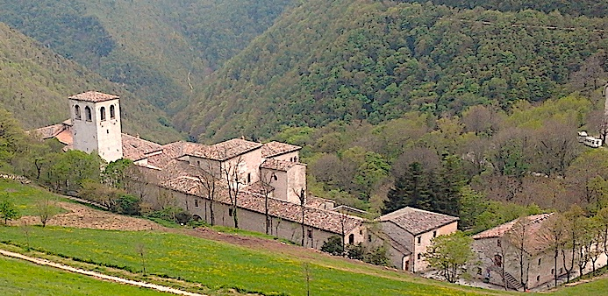
La via è per eccellenza metafora della vita con i suoi momenti di buio e pericolo, con i suoi incontri, con la sua bellezza… puoi partecipare con una riflessione, una testimonianza, un reading poetico, un racconto, una piccola performance teatrale e/o musicale, un’opera d’arte, un mini laboratorio… Saremo calorosamente ospitati dai monaci camaldolesi (in primis dal priore Gianni Giacomelli nello splendido monastero di Fonte Avellana. Si parte puntuali alle 15:00 di venerdì 5 luglio 2019 per finire alle 17:00 di domenica 7 luglio 2019. L’incontro è aperto a tutti, relatori e uditori, credenti e non credenti. È richiesta la presenza per tutta la durata della kermesse per creare un’atmosfera conviviale di attenzione e reciproco ascolto, rispettare il silenzio mistico del luogo, spegnendo o almeno silenziando cellulari e altri apparati tecnologici, camminando con passo felpato e parlando poco e a voce bassa nell’ambito del monastero, i cui spazi sono appunto dedicati alla meditazione e alla preghiera. Si possono portare libri, cd e altro materiale per vendite/scambi informali e autogestiti o per donarli al monastero. Chi suona uno strumento è pregato di portarlo.

Venerdì 5 luglio

15:00 Saluto di padre Gianni Giacomelli e Alessandro Ramberti

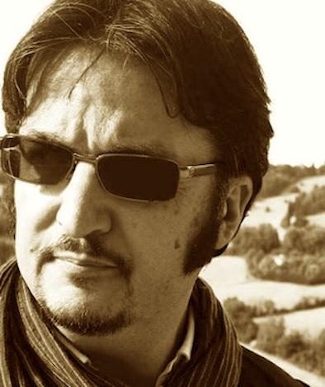
15:15 La via e oltre – Salvatore Ritrovato, poeta, critico, docente di letteratura italiana presso l'Università di Urbino, ha pubblicato diverse raccolte di versi, oltre a saggi su riviste e monografie. L'ultima sua pubblicazione, Dedo, libretto in versi per Modigliani (Puntoacapo 2019).
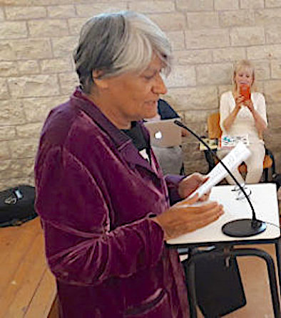
15:45 Cammino come crescita – Caterina Camporesi è nata a Sogliano al Rubicone (FC) nel 1944 e vive a Rimini. È psicoterapeuta. Già condirettrice de «La Rocca poesia» e redattrice de «Le Voci della Luna», ha pubblicato le raccolte di poesia: Poesie di una psicologa (1982), Sulla porta del tempo (1996), Agli strali del silenzio (1999), Duende (Marsilio 2003), Solchi e Nodi (Fara 2008), Dove il vero si coagula (Raffaelli 2011), Muove il dove (Raffaelli 2015): le tre ultime raccolte sono state pubblicate con la traduzione in serbo-croato a fronte a cura di Vesna Andrejevic da CID nel 2018. Con la silloge “La sorte risanata” è inserita ne La coda della galassia (Fara 2005). Altri testi sono stati pubblicati in rete, opere collettanee e riviste.

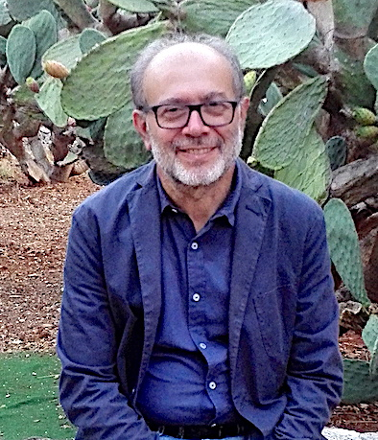
16:00 Bivi – Nicola (Nino) Di Paolo, 61 anni, impiegato comunale a Pero, paese alle porte di Milano, animatore di iniziative letterarie prima come bibliotecario, ora componente della locale Proloco, ha pubblicato con Fara, nel 2007 e nel 2008, due libri di narrativa : Anno Santo 1975. Da Milano a Roma a piedi e Il primato della pietà. Nel 2012, con Montedit, ha presentato il saggio in versi Anteprima della Stoffa dell’Universo. È presente in numerose antologie, frutto delle kermesse fariane. Nel 2018, insieme ad altri otto coetanei, ha pubblicato con Sensibili alle Foglie il libro Zaré, narrazione dell’adolescenza loro e dell’amico Walter Pezzoli, ucciso nel 1980: il libro dei bivi, un libro già messo all’indice dalla lobby del pregiudizio, quella che giudica i libri senza averli letti.
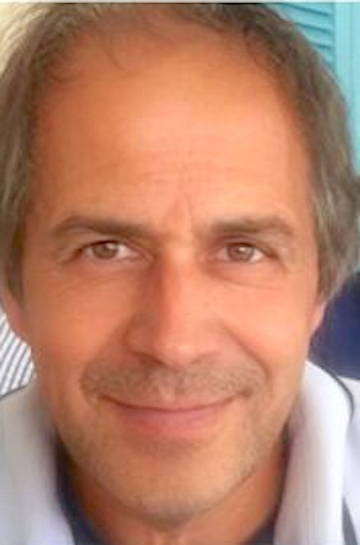
16:15 Un giardino per Daniela – Giorgio Iacomucci e nato e vive a Pesaro. Lavora nella logistica del Comune. È attivo nel mondo del volontariato e vicino alle Carmelitane Scalze di S. Andrea in Villis. Ha da poco inaugurato a Novilara un giardino in memoria della sua compagna di vita Daniela.

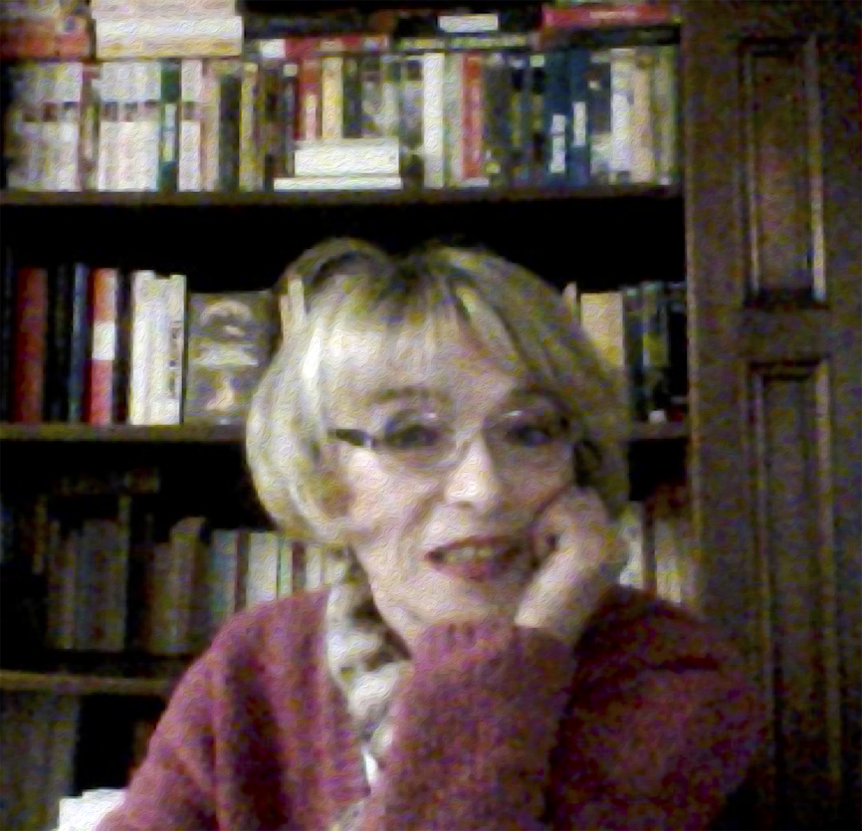
16:30 Versi in lingua e in dialetto – Rosanna Gambarara è nata a Urbino e a Urbino si è laureata in Lettere classiche ed ha insegnato, prima di trasferirsi a Roma, dove ha continuato a insegnare. Urbin è stata pubblicata nella cartella d’arte “Appunti”, Dolcini per Logli (Stamperia d’Arte G.F., Urbino, 2000). Sue poesie compaiono su “Il parlar franco” n. 4, 2004. Nel 2010 e nel 2017 è stata finalista al Premio Ischitella – Pietro Giannone e due poesie sono state pubblicate su «Periferie», 2010, anno XV n. 54-55, una su «Periferie», 2017 anno XXI n. 83. Alcune compaiono su Poetarum Silva, Versante Ripido, «Carte Sensibili», su «Navigare» n. 9 (Pagine 2016). È presente nell'antologia Poeti neodialettali marchigiani, Versante 2018; in Marche, omaggio in versi, Bertoni 2018; ne Il soffio delle parole, Versante 2018; in Novanta9, IAED 2018. Ha pubblicato Hysteron Proteron, Pagine 2016; Dedlà, Bertoni 2019. Ama Schubert e non solo. Canta come contralto nel coro Jubilate et exsultate, diretto dal maestro Giampiero Antonicelli, e nel coro Cantar gli affetti, diretto dal maestro Arman Azemon.

16:45 Breve dibattito

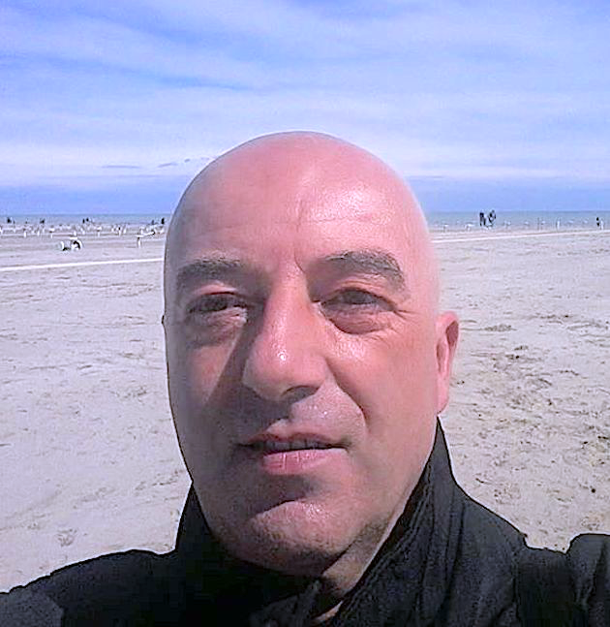
17.00 Viavai. Sentieri della deambulazone in poesia – Manuel Cohen è autore, critico e saggista. Direttore/redattore di riviste come «Punto», «Periferie», «Il parlar franco», cura alcune collane di poesia. Ha pubblicato svariati saggi sulla poesia dialettale e italiana contemporanea, curato L’italia a pezzi. Antologia dei poeti italiani in dialetto e in altre lingue minoritarie tra Novecento e Duemila (Gwynplane 2014). Suoi interventi in Poesia, Po&sie, Letteratura e dialetti, Il Sole 24 ore, Il Corriere della sera e in Rai. Nella giuria di prestigiosi premi, presiede l’associazione “Officine” e il comitato del Centro Studi Achille Serrao. Tradotto in varie lingue, in poesia ha pubblicato: Altrove, nel folto (a cura di D. Bellezza, 1990); Cartoline di marca (pref. di M, Raffaeli, 2010); Winterreise (nota di G. D’Elia, 2012, opera vincitrice del Premio Franco Fortini); L’orlo (pref. di G. Lucini, Sondrio 2014; Premio “Gioiosa Ionica-Don Milani per la legalità”) e Tutte le voci (Arcipelago Itaca 2016).

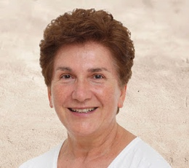
17:15 Salti e passi – Adalgisa Zanotto vive a Marostica. Moglie e madre di tre figli, lavora presso un Ente Pubblico. È attiva nel volontariato sociale. Suoi racconti e poesie sono inseriti in diverse opere collettanee. Ha ricevuto vari riconoscimenti: ha vinto la sez. Racconto del concorso Rapida.mente 2015 con pubblicazione nella omonima antologia. Nel 2016 dà alle stampe la raccolta di racconti (selezionati anche dal concorso Faraexcelsior) ,Celestina. Seconda ex aequo al concorso Versi con-giurati, ha ricevuto la pubblicazione premio della raccolta Sussurri e respiri (2017), Nel 2018 ha pubblicato la raccolta poetica D’ora in poi. ispirata alla testimonianza di Maria Cristina Cella Mocellin. È presente in numerose antologie.
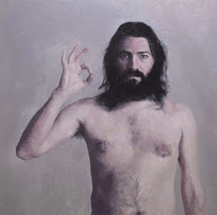17:30 Una festa a lungo attesa – Elvis Spadoni nasce a Urbino nel 1979. Poco prima di diventare prete cambia strada e si iscrive all’Accademia di belle arti di Urbino, sezione pittura. Si diploma nel 2016 con una tesi sulla natura dell’arte contemporanea e la sua dipendenza dalla poesia. La sua pittura è caratterizzata da un forte realismo, grandi dimensioni e un impegno sul fronte dell’arte sacra: in questo ambito ha esposto presso il monastero di Camaldoli, la Galleria d’arte sacra dei contemporanei di Milano e Areacreativa42 (provincia di Torino). Nota tipica del suo lavoro è l’uso dell’autoritratto. (cfr. la mostra ritratto|autoritratto del 2017 a San Marino). Ora il suo interesse artistico è rivolto al rapporto fra cinema e pittura. Ha partecipato ad Anima d'Autore su Icaro TV. Vive a Santarcangelo di Romagna con Greta Mussoni (violoncellista) e la loro figlia Ada.

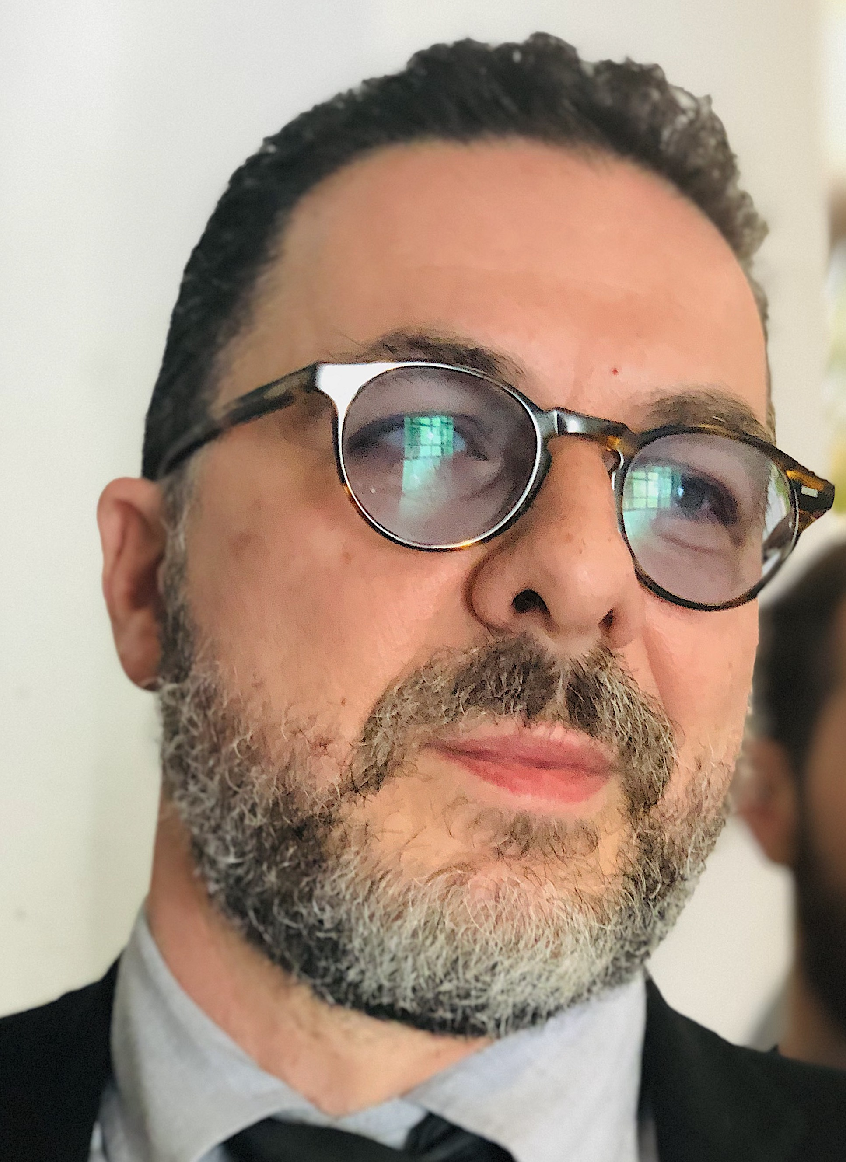
18:00 La Via, Paolo e Il Fabbro della vita – Roberto Battestini (Pescara, 1966), è sposato e ha otto figli. Si dedica dal 1994 al fumetto. Diplomato alla Scuola internazionale di comics, laureato in lingue, docente e poliglotta, partecipa a mostre in Italia e all’estero. Vincitore del Fumo di China nel 1999 e a Forte dei Marmi nel 1996, 1° premio Arena! di Bologna nel 2007, 1° premio SatirOffida 2008, 1° premio Fede a Strisce a Rimini nel 2009 e nel 2010. Il 22-12-2018 riceve il prestigioso premio Genti D’Abruzzo per autori distintisi a livello nazionale. Nel 2009 Bottero pubblica la sua autobiografia a fumetti: Fratelli. Per la Ave di Roma realizza la collana “Salmetti a fumetti” e “Versetti a fumetti” e ha pubblicato nel 2011 Francesco l’amico di Dio e Beato Karol, vita parole e sorrisi di Giovanni Paolo II. Dal 2007 realizza il progetto Catecomics per le Dehoniane (Genesi. E la luce fu!, Apocalisse, I profeti, Salmi, Atti degli Apostoli…). È inserito in numerose antologie fariane. Ha esposto suoi quadri nella personale In itinere, Opere 2007-2012 a Pescara. Nel settembre 2018 è uscito con 001 di Torino A caro sangue (di cui un assaggio ne Il luogo della parola, Fara 2015). Web: www.battestini.it

18:30 Dibattito e tempo libero
19:00 Vespri (per chi vuole)
19:30 Cena

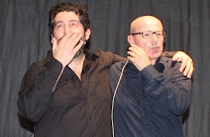
21:00 Voci di Marrakech – Carlo Alberto Ferrari, laureato in fisica, attore per passione, ama la forza debole dell’azione teatrale che agisce alle minime distanze e perciò è in grado di tenere insieme l’Universo. Dirige il Gruppo 900 in Sermide (MN). Su testi di Marco Bottoni, curandone la regia e performando con lo stesso, ha messo in scena: Con il titolo in coda (2011), Buoni o Cattivi? (2013), Tratto da una storia vera (2014), Salvo complicazioni e Tu, lo conosci Gaber? (2016). Marco Bottoni (1958), medico, scrittore di aforismi, poesie, racconti, romanzi, testi teatrali (Con il titolo in coda, Fara 2011, Premio Martucci 2012), ha vinto vari premi (tra cui, nel 2014 il concorso Insanamente con il racconto Tratto da una storia vera, medaglia del Presidente della Repubblica; e il Pubblica con noi 2016 con Vite in viaggio). È inserito in molte antologie.

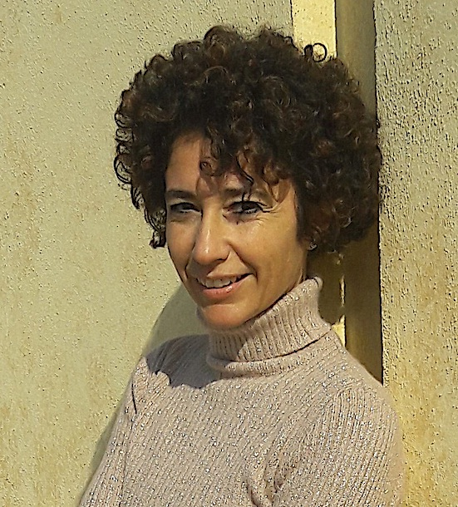
21:30 La parola COME via. Nell’inciampo della voce – Raffaela Fazio, nata ad Arezzo nel 1971, è poetessa e traduttrice. Dopo aver vissuto dieci anni all’estero, si è stabilita a Roma. Laureata in Lingue e Politiche europee (Grenoble) e specializzata in interpretariato (Ginevra), ha conseguito a Roma un diploma in Scienze religiose e un master in Beni culturali, con studi incentrati sull’esegesi biblica e sull’iconografia cristiana. È autrice di diversi libri di poesia. Gli ultimi: L’arte di cadere (Biblioteca dei Leoni 2015), Ti slegherai le trecce (Coazinzola Press 2015), L’ultimo quarto del giorno(La vita felice 2018), Midbar (Raffaelli 2019) e Silenzio e Tempesta (Marco Saya 2019, poesie d’amore di Rainer Maria Rilke, da lei selezionate e tradotte.

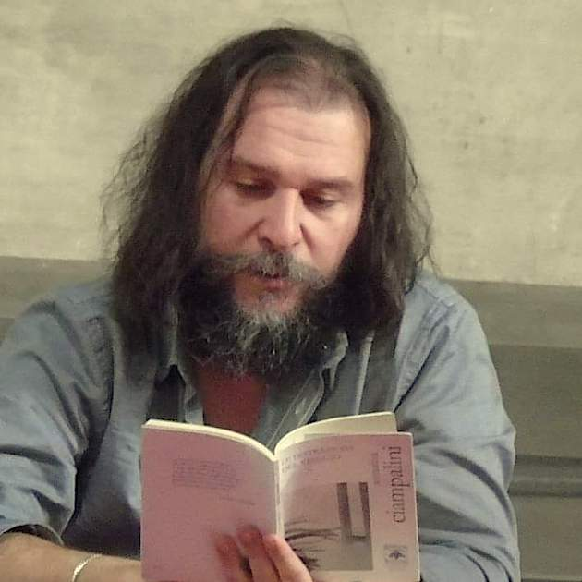
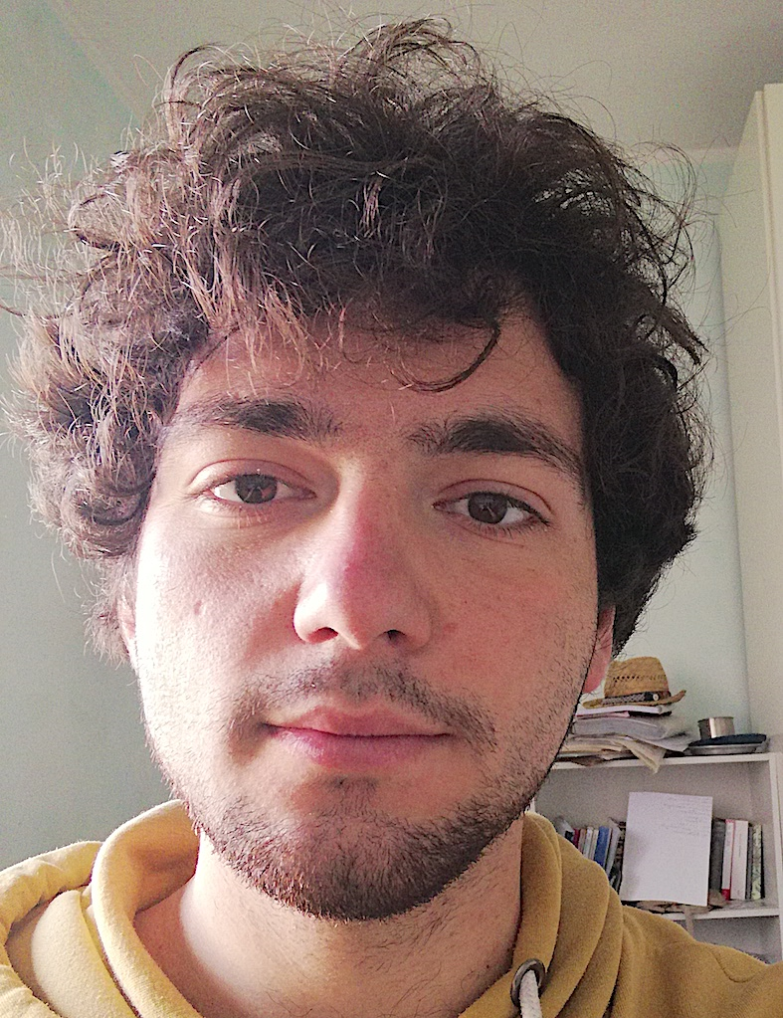
21:45 Un passo fatto verso – Massimiliano Bardotti (Castelfiorentino 1976). “Nessun dato di rilievo: comincia così la più bella nota biografica di sempre. Angela Paola Caldelli, una delle poetesse che più amo. Durante le scuole superiori il verso di Montale: Spesso il male di vivere ho incontrato, mi fece sentire compreso. Cominciai a leggere i poeti e m’accorsi che quella era la mia vocazione. C’è una domanda alla base di ogni vera scrittura, la pone Rilke al giovane poeta… Quella domanda ha sempre a che fare con l'amore, cerco di rispondere meglio che posso”. Con Thauma ha pubblicato Fra le Gambe della Sopravvivenza (2011), Ne abbiamo fin sopra i capelli dell’umano (2013 con Luca Pizzolitto e Serse Cardellini) e A cieli aperti (2013, finalista Premio Luzi). Nel 2015 esce con Fara L’Abbraccio, nel 2016 Il Dio che ho incontrato con Nerbini e nel 2018 I dettagli minori ancora con Fara (questi ultimi due li considera i più importanti. Fresco di stampa: Diario segreto di un uomo qualunque (Tau 2019). Gregorio Iacopini: “La capacità di innamorarmi è probabilmente quel che più mi contraddistingue, senza distinguermi da nessuno, perché si spera che tutti sappiano innamorarsi. Dice di me ciò di cui mi sono innamorato; mi racconta. Quindi, di quel che sono poco ho scelto, piuttosto credo di aver assecondato, con più o meno forza, spesso grazie alla gentilezza di braccia pazienti. Di questo cammino; il linguaggio ha un ruolo importante tra le diverse fibre dei muscoli: la sua proprietà di indicare le ferite e medicarle raccontando di come la carne che brucia è la stessa che vive; ho fiducia nel sapere che il racconto nasconde. Non ho scelto infine di nascere 22 anni fa, cerco di viverne con gioia le conseguenze.”

22:15 Dibattito e riposo

Sabato 6 luglio

8:00 Colazione
8:30 Visita al monastero a cura del priore Gianni Giacomelli

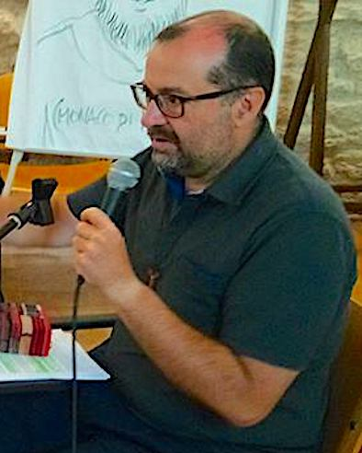
9:15 “... non capisco le tue vie ma tu sei la mia strada”. Scelte e svolte nella vita di Dietrich Bonhoeffer – Vittorio Metalli, nato a Rimini nel 1967, è parroco nella sua città. Licenza in Teologia Dogmatica all’Università Gregoriana di Roma, Dottorato in Teologia sistematica alla FTER di Bologna con tesi Nel legame della libertà: La visione dell’uomo nel legame in Cristo nei testi Creazione e caduta ed Etica di Dietrich Bonhoeffer (2004, pubblicata da Cittadella nel 2011). Suoi articoli in AA.VV., Mistero di Cristo, mistero dell’uomo, Paoline 2005; Fedeltà a Dio e fedeltà alla storia, a cura di N. Valentini e R. Di Ceglie, Ed. Messaggero 2004; Parola e tempo. Percorsi di vita ecclesiale tra memoria e profezia, Annale dell’ISSR “A. Marvelli” di Rimini, dove insegna Cristologia. Fresco di stampa il saggio “La vita e il suo mistero. La visione biblica della creazione dell’uomo e del mondo”, in Parola e tempo. Sull’origine della vita e del mondo. Teorie scientifiche e narrazioni bibliche, Pazzini 2019, pp. 57-69.

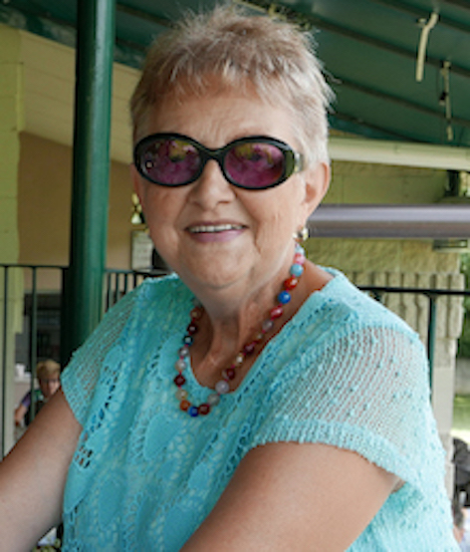9:35 Il mio sentiero – Franca Oberti è nata a Genova, ma vive in Brianza. Ha conseguito il diploma di Operatrice Bio-Naturale presso l’A.MI. University di Milano (Pranopratica e Counselor). Svolge attività di volontariato, scrive poesie e racconti, pubblica articoli di saggistica su varie testate locali e riviste di ispirazione cattolica. Ha vinto premi letterari, è inserita in antologie, è stata presidente e membro di giuria in concorsi letterari. Ha pubblicato varie antologie natalizie, tre volumi di saggistica e un libro di cucina curativa. Ultime pubblicazioni: il pluripremiato Il tempo del castagno. Racconti nel vento (Fara 2016), la silloge Il ritorno del dragone (inserita in Gymnopedie, 2017), Sussurri e rivelazioni (2017) e Panni stesi (ed. Tigulliana 2019).

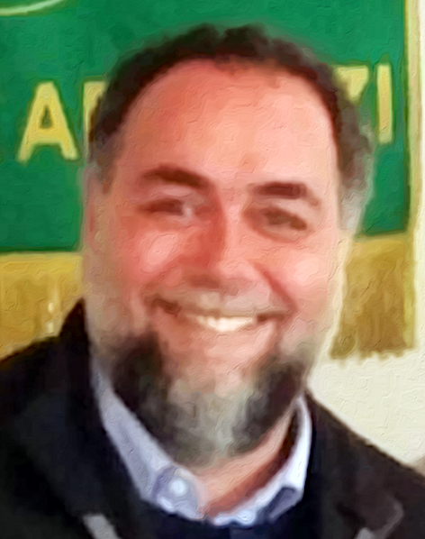
9:50 La via e la necessità degli accadimenti intermedi – Stefano Martello (Roma, 1974) è giornalista e consulente di comunicazione integrata. I suoi campi di indagine riguardano i processi comunicativi nelle emergenze naturali; le dinamiche comunicative del Terzo Settore e quelle rivolte alle professioni intellettuali. Autore e curatore di numerosi testi sulle materie di competenza, dal 2007 è nel Gruppo di lavoro Comunicare le professioni intellettuali di FERPi. Per Fara ha curato, dal 2004, oltre 50 tra prefazioni, postfazioni e saggi critici ed è giurato in vari concorsi.
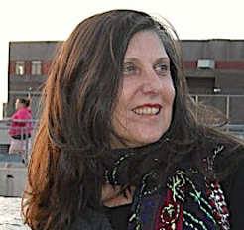10:05 “Le scie sul mare madre” Traduttrice, editrice, critica e autrice, Graziella Sidoli nasce nella terra materna del Piemonte, suo padre è di Reggio Emilia. Cresce in Argentina, e nella prima adolescenza approda a New York. Docente di lingue e lettere in atenei e in licei esclusivi, si muove tra Brooklyn, Manhattan e il Connecticut, continuando la ricerca in letteratura comparata: crea una rivista in cui propone poeti italiani contemporanei in traduzione inglese. È la principale traduttrice della prosa e poesia di Paolo Valesio. Si trasferisce a Bologna nel 2014, dedicandosi alla scrittura giornalistica, alla saggistica e alla poesia in prosa. Il Servo Rosso/ The Red Servant (PuntoAcapo, 2016), antologia poetica di Paolo Valesio (1979-2002), ideata, curata e co-tradotta con Michael Palma, ottiene il Premio Speciale Camaiore 2017. Nel 2018 pubblica con Fara Saggiminimi, opera in prosa che si classifica al Faraexcelsior 2017. È nella redazione di Italian Poetry Review a cui collabora anche come traduttrice trilingue, ed è nel Comitato Scientifico del Centro Studi Sara Valesio, di Genus Bononiae. Nel 2018 pubblica con Gradiva, Ero Maddalena/I Was Magdalene di Cinzia Demi, co-tradotto con Todd Portnowitz.

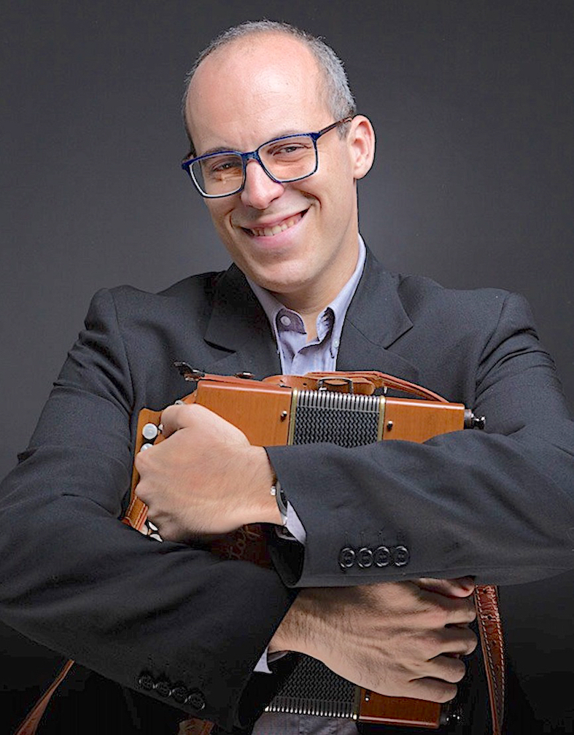
10:20 La Via: una lezione di religione – Andrea Biondi (Rimini 1986, foto di Luca Bussotto) si è laureato in Lettere presso l’Università di Urbino nel 2009; presso il medesimo ateneo si è specializzato in Scienze Religiose nel 2017. Insegna nelle scuole superiori del maceratese. Con Le campagne hanno bocche ha vinto il concorso Faraexcelsior 2017. Nell’aprile 2019 è uscita la nuova raccolta Ghironda.
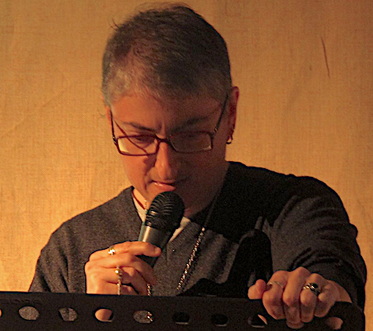
10:35 Catabasi e anabasi: la via verticale dell’autocoscienza – Sonia Caporossi (Tivoli, 1973) vive e lavora nei pressi di Roma. Docente, musicista, musicologa, scrittrice, poeta, critico letterario, artista digitale, si occupa di estetica e filosofia del linguaggio. Con Void Generator ha all’attivo gli album Phantom Hell And Soar Angelic (Phonosphera Records 2010), Collision EP (2011), Supersound (2014) e le compilation Fuori dal Centro (Fluido Distribuzioni 1999) e Riot On Sunset 25 (272 Records, USA, 2011). Prosa: Opus Metachronicum (Corrimano 2014, 2a ed. 2015), con Antonella Pierangeli Un anno di Critica Impura (Web Press 2013) e Poeti della lontananza (Marco Saya 2014). È presente ne La consolazione della poesia a cura di Federica D’Amato (Ianieri Edizioni 2015) e, con saggi, in Pasolini, una diversità consapevole a cura di Enzo Campi (Marco Saya 2015) e La pietà del pensiero. Heidegger e i Quaderni Neri a cura di Francesca Brencio (Aguaplano 2015). Nel 2016 è uscita con Algra la silloge Erotomaculae , con Marco Saya nel 2017 la raccolta di saggi Da che verso stai? Indagine sulle scritture che vanno e non vanno a capo in Italia, oggi e nel 2018 La Parola Informe. Esplorazioni e nuove scritture dell’ultracontemporaneità. Dirige per Marco Saya la collana di classici “La Costante Di Fidia”. Ha curato La gentilezza dell’angelo, antologia ragionata dello Stilnovo (2019). Dirige i blog Critica Impura, Poesia Ultracontemporanea, disartrofonie e conduce su NorthStar WebRadio Moonstone: suoni e rumori del vecchio e del nuovo millennio.

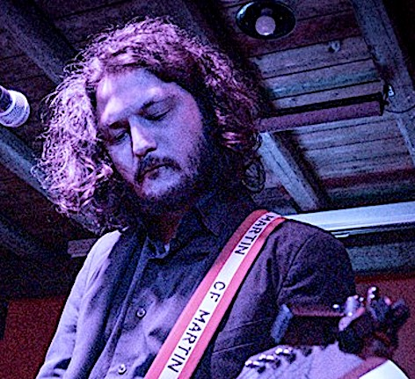
10:50 Persi per via – La storia di Alessandro Zaffini si perde nella leggenda: protagonista del poema Urbineide di messer Brunetto da Foggia, dottore nella città ducale, fondatore del Consorzio Poetico Padovano Nubivaghi e terrore del nordest italiano sotto le spoglie del cantacose Giumara, a lui sono attribuiti due famigerati volumi: Le api marce (Sigismundus 2013) e Scordare il copione (Fara 2018), nonché Senza rumore (Alka Record Label 2019), un CD registrato con la band Giumara & The PinkNoise in qualità di paroliere, cantante e chitarrista. Chiunque possegga una copia autografata di una delle suddette rarità farà la fortuna di figli e pronipoti.
facebook.com/giumaraandthepinknoise youtube.com/channel/UCTM7JnRnOSU867XAko5hCNw
open.spotify.com/artist/71XciyOxiRkJqXDveNyV

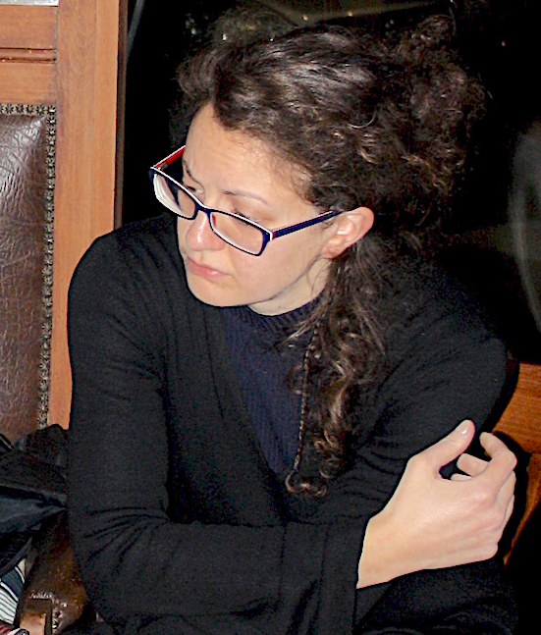
11:05 Non resta che l’abbandono – Lucia Grassiccia è nata a Modica (RG) nel 1986. Ha studiato all'Accademia di belle arti di Catania, dove ha fondato e diretto il webzine sperimentale Hzine con un gruppo di colleghi.
Ha pubblicato due romanzi con Prospero Editore: La rivoluzione dei tarli (2018) e Elevator (2013). Sempre per Prospero fonda e gestisce la rubrica web Letteratura Espressa: racconti nel tempo di un caffè. Suoi testi sono presenti in antologie edite da DeComporre, Rayuela e Fara, per cui è stata anche giurata per concorsi di narrativa. Collabora con Artribune dal 2011. Arteterapeuta di professione, vive a Milano e nel 2015 ha contribuito a fondare l’associazione Germogli.

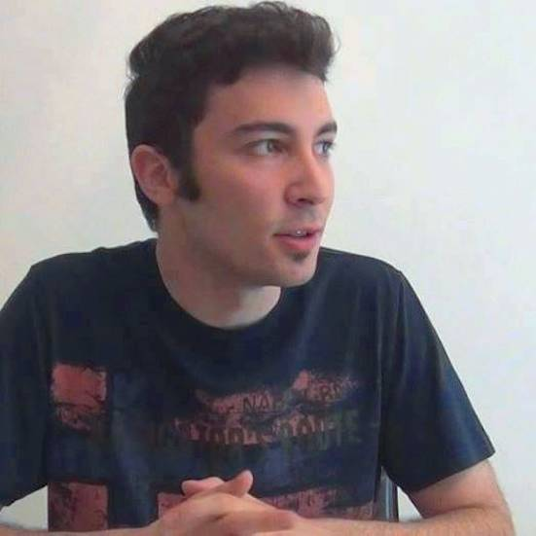
11:20 Gli appunti della via (versi) – Fabio Cecchi è nato a Cesena nel 1991 e risiede a Igea Marina (RN). Dopo il diploma di Liceo Scientifico ottiene la Laurea in Scienze della Formazione presso l’Unibo. Lavora nei settori del sociale, dai gruppi scolastici al turismo della terza età. Ha pubblicato con Fara: un’introduzione all’opera di Henry W. Longfellow (Scrittura Felice, 2013), un poema didascalico su metri classici (Letteratura… con i piedi, 2014), un saggio breve sul linguaggio in uso (La responsabilità delle parole, 2018). Le passioni nel tempo libero: il pianoforte e la pratica di salsa & bachata.

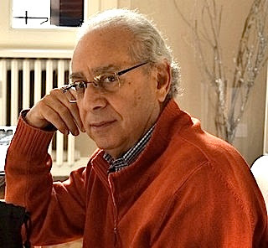11:50 Andare oltre i confini – Ottavio Rossani (Sellia Marina, 1944), vive a Milano, dove si è laureato in Scienze Politiche alla Cattolica. Poeta, scrittore, pittore e regista teatrale. Come giornalista – 40 anni al Corriere della Sera – ha viaggiato e incontrato potenti e umili negli ambiti della cultura, della politica, della cronaca. Ha scritto saggi storico/letterari e racconti. Tra gli altri: Stato società e briganti nel Risorgimento italiano (2002, tre edizioni), Leonardo Sciascia (1990), Servitore vostro humilissimo et devotissimo (1995). Sei libri di poesia:Le deformazioni (1976), Falsi confini (1989), Teatrino delle scomparse(1992), Il fulmine nel tuo giardino (1994), L’ignota battaglia (2005) e Riti di seduzione (2013). Molte le plaquette di poesie, corredate da suoi disegni. La sua pièce Se mi vengono i brividi è stata rappresentata a Buenos Aires, con la sua regia. È inserito in numerose antologie. Dirige poesia.corriere.it

12:10 Dibattito
12:30 Pranzo e tempo libero

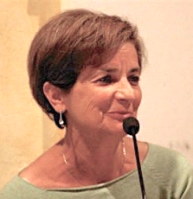15:00 Il cammino e il camminare –Rosalba Casetti è nata a Fai della Paganella. È vissuta a Trento, dove si è laureata in Sociologia. Trasferita a Bologna, ha insegnato nella formazione professionale. È socia di AIAS. Frequenta il gruppo di poesia della Fattoria partecipando alle pubblicazioni del circolo. Ha vinto i premi Reali, Tapirulan, Città di Rimini, Comune di Ozzano e altri. Sue poesie sulla rivista “Le voci della Luna” e in varie plaquettes. Nel 2008, con Raffaelli, pubblica il volume di poesie L’oscura esultanza. Nel 2018 con Laboratorio di parole, La voce salata del mondo.

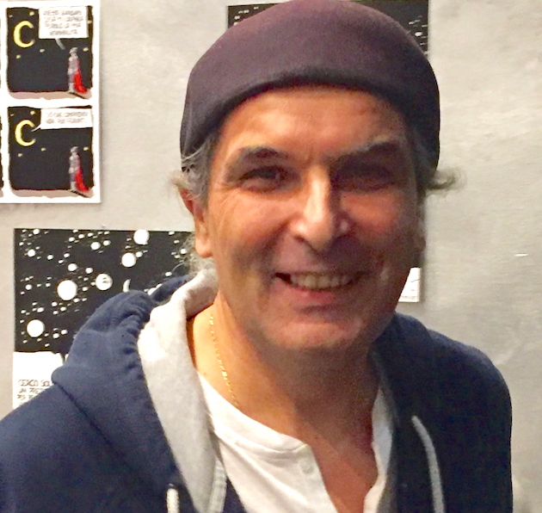
15:15 La via: il passo, il piede e l’infinito – Enrico Ratti (Mantova, 1952), disegnatore, pittore, illustratore, scrittore e giornalista si forma nella Bologna intellettualmente molto vivace degli anni Settanta e si laurea al Dams con una tesi sull’opera di Cesare Zavattini. Da allora l’unico interesse è per l'arte e la cultura. Moltissimi i viaggi. E poi le mostre. La prima nel 1972, a Mantova, e poi tante altre in Italia e all’estero. Come giornalista, dal 2000, incontra e intervista artisti, scrittori, intellettuali e dissidenti di tutto il mondo. E inizia la sua collaborazione con la Cronaca di Mantova che dura tuttora. Nel 2002 pubblica il romanzo Delinquenti nati. Nel 2007 il poemetto Canti di Cipada. Nel 2008 il libro Manuale intellettuale. Nel 2010 Manifesto per l’Europa e nel 2015 Il taccuino dei dannati. Nel 2005 vince il premio letterario Laurence Olivier e Vivien Leigh.

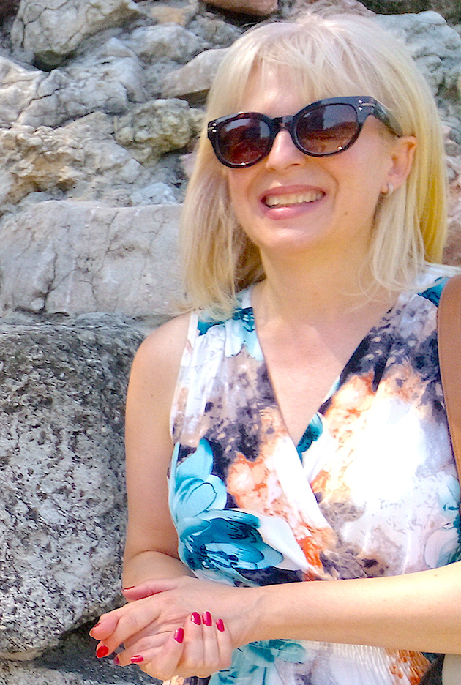
15:30 La via dell'amore ovvero la storia e la geografia dei rapporti italo-serbi – Vesna Andrejevic (Belgrado) è traduttrice, scrittrice e docente di Lingua e Letteratura italiana. Ha pubblicato in rete (Faranews, Euterpe, ecc.) racconti e saggi. Premio ICoN, I con Troppi sogni azzurri della gente di troppo, Pisa, 2006; Premio Speciale per la Saga degli Zingari al concorso Insieme nel mondo 2006 che la vede prima all’edizione 2012 con il Forziere di nonno; Premio Alda Merini 2013 (selezionata con il racconto Magda); Premio Europa 2013 (Lugano, prima con il racconto La notte di Natale); Premio Donne in pagina Arcilettore 2009, Premio Pubblica con noi 2015. La gente altrui nel paese delle meraviglie (Premio Letterario Interrete) è stata pubblicata come eBook da Kappeventi 2006). Suoi testi in diverse antologie fariane.

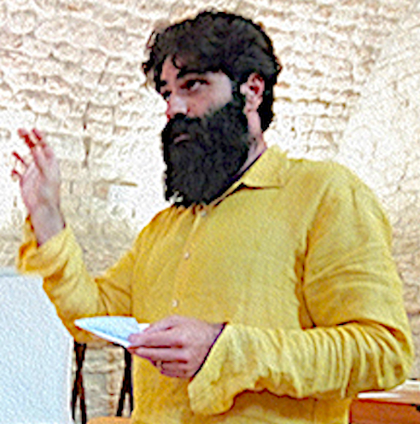
15:50 Chi va con lo zoppo… –Serse Cardellini è nato a Pesaro nel 1976, dove vive. Poeta, antropologo, filosofo delle religioni, operatore in Scienze socio-sanitarie e operatore olistico in Medicina Tradizionale Cinese. Ha fondato l’Associazione Thauma Edizioni; dal 2011 al 2013 è stato Direttore Letterario dell’AMP per la quale ha curato l’antologia Poesia e Pace. Poesia: L’Archipoeta (OCD 2007); Atlantide (Thauma 2008); Il mio Orfeo (Thauma 2010); Né giorno né notte (Greta 2011); Cantico lunatico (Thauma 2011); Vita morte e miracoli (Forme Libere 2011); Autopsia-Teopsia (2013); Bibliomachia (2014); Guida. Itinerari poetici d’Italia (2014); Dell’inutile (Gilgamesh 2015). Con Fara ha pubblicato il romanzo L’Ateone vincitore del concorso Narrabilando 2017, la raccolta Sono le 26:00 (finalista al Premio Tra Secchia e Panaro 2018) e La via del respiro. Ha partecipato a Ricreazione.

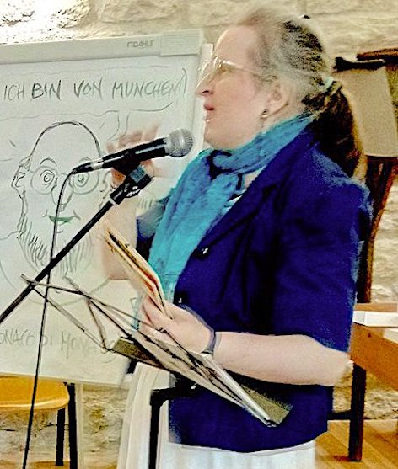
16:05 Un verso magico e naif – Enrica Musio è nata a Santarcangelo di Romagna dove ha incontrato e “inseguito” con la sua bici da donna il mitico Marco Pantani. Poeta naif, ha pubblicato 3 libri con Fara: Senza saperlo nemmeno, Dediche sillabiche, Case di angeli, scrive piccole recensioni poetiche e non solo su Narrabilando. È presente in varie antologie ed ha partecipato ad Anima d’Autore su Icaro TV.

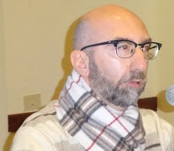
16:20 Un Universo di relazioni – David Aguzzi, nato a Rimini, vive a Riccione. È laureato in Sociologia e in Scienze della comunicazione. Il fascino della Parola, della Conoscenza, ha sempre stimolato piccoli pensieri per grandi sogni. Socio e presidente dell’Associazione Culturale Teatro Aenigma (Urbino), co-fondatore della rivista Teatri delle diversità e delle Edizioni Nuove Catarsi, coordinatore e segretario organizzativo del Coordinamento Nazionale Teatro in Carcere. Scrittore, poeta, saggista, fotografo e scultore. Tra le pubblicazioni: Il Dono di Davide. I Volontari e la rete di Solidarietà (Ed. CSV Rimini); … e cuchel / il Gabbiano (Ed. Comune di Riccione); Per uscire dall’invisibile (ANC Edizioni) e innumerevoli pubblicazioni per la rivista Teatri delle diversità. Ideazione e coordinamento del cortometraggio Cambiamo Discorso? È inserito in Scrittura Felice (Fara 2013), Ascolto per scrivere (Fara 2014), Il luogo della parola (Fara 2015), Perdono: dal rancore al ricordo (Fara 2017) e in altre antologie. Primo class. al Concorso Viaggi di Versi 2014, Editrice Pagine, con la poesia Oggi. Nel 2014 ha messo in scena le drammaturgie teatrali – Mi fido di te, Il Treno dei desideri, Il vecchio geloso, Vorrei essere speciale, … ma queste son parole! – portate in scena dalla Compagnia del Gruppo Atena, composta da attori con patologie psichiche e disagio sociale.

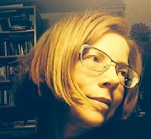
16:40 Geografie di luce – Vera Lúcia de Oliveira, nata in Brasile, vive e lavora a Perugia. È poeta, saggista e insegna Letteratura Portoghese e Brasiliana all’Università degli Studi di Perugia. Scrive sia in portoghese che in italiano ed è presente in riviste e antologie poetiche pubblicate in Brasile, Italia, Portogallo, Spagna, Stati Uniti, Inghilterra, Francia, Romania e Germania. Ha vinto numerosi premi in Italia e all’estero. Con Fara ha ultimamente pubblicato Ditelo a mia madre(2017). Per notizie sulle sue opere e i riconoscimenti ricevuti: www.veraluciadeoliveira.it

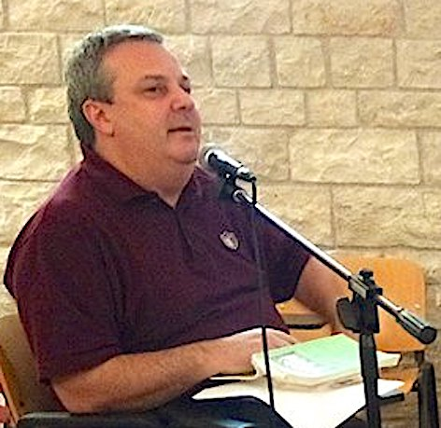
17:00 Passaggi monastici – Padre Gianni Giacomelli è monaco benedettino camaldolese nel monastero di Fonte Avellana (PU) dal settembre del 2003. Dall’ottobre del 2011 è priore dello stesso monastero. Ha effettuato studi classici e frequentato la facoltà di Giurisprudenza. Ha operato in una comunità per disabili. Dopo l’ingresso in monastero ha conseguito il master in Teologia cattolica a Strasburgo (Francia) con un memoire sul fenomenologo francese Michel Henry, Per una soteriologia immanente. Appassionato di filosofia e di opera lirica, teatro, poesia e psicanalisi tiene corsi e seminari e ha partecipato a numerose kermesse fariane (suoi saggi nei volumi: Chi scrive ha fede?, Scrittura felice e Il tempo del padre.

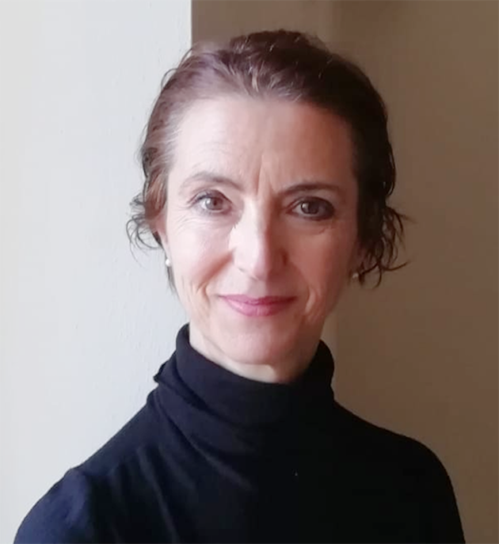
17:40 Gesù la scienza e il Fiat. Un affascinante viaggio nei misteri dell’universo con le rivelazioni private di Luisa Piccarreta – Daniele Pigato è Dottore di ricerca in fisica, attualmente collaboratore di ricerca presso il dipartimento di Fisica del Politecnico di Torino. Si occupa principalmente di fisica delle alte energie ed astrofisica. È coautore di numerose pubblicazioni scientifiche internazionali su riviste di settore (oltre 20) e direttore dell’Osservatorio astronomico biellese (OaBi). Si occupa anche di didattica e negli anni ha tenuto numerose conferenze presso scuole e istituti di ogni ordine e grado. Luciana Sbietti, ex insegnante di danza, è da tempo “ricercatrice” spirituale grazie in particolare agli scritti della serva di Dio Luisa Piccarreta, vive a Soci (AR). (Daniele Pigato sarà presente con un breve video)

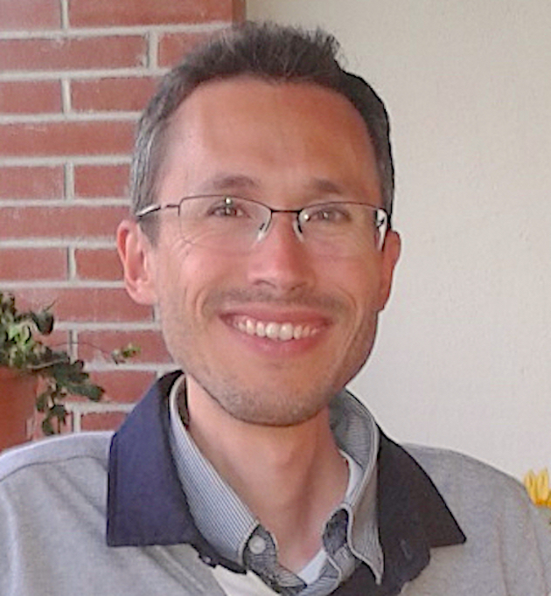

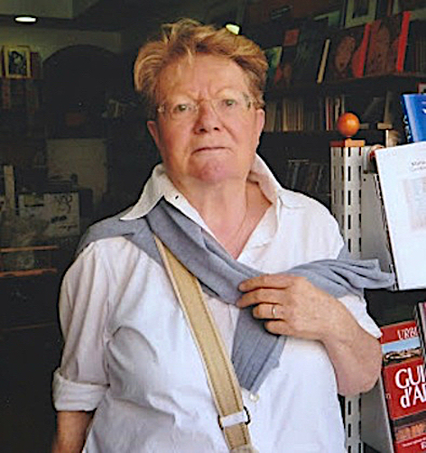
17:50 Apologhi in fotofinish sulla via – Maria Lenti, poetessa, narratrice, saggista, giornalista, è nata e vive a Urbino. Docente di lettere fino al 1994, anno in cui è stata eletta (e rieletta nel 1996 fino al 2001) alla Camera dei Deputati con Rifondazione Comunista. Ha insegnato lingua, letteratura, cultura italiana a studenti stranieri, in Italia e all’estero. Saggi, recensioni, interventi critici si trovano in volumi collettanei, in riviste e su quotidiani a cui collabora da decenni. In Effetto giorno, 2012, ha raccolto gli scritti di tenore culturale e politico; in Cartografie neodialettali, 2014, gli scritti su poeti neodialettali di Romagna e d’altri luoghi. Ha pubblicato poesie: Un altro tempo (1972), Albero e foglia (1982), Sinopia per appunti (1997), Versi alfabetici (2004), Il gatto nell’armadio (2005), Cambio di luci (2009, finalista al premio “Pascoli”), Ai piedi del faro (2016), Elena, Ecuba e le altre (Arcipelago Itaca 2019). Racconti: Passi variati (2003), Due ritmi una voce (2006), Giardini d’aria (2011), Certe piccole lune (2017, vincitore del concorso “narrabilando” di Fara Editore); gli studi Amore del Cinema e della Resistenza (2009), In vino levitas. Poeti latini e vino (2014). Ha curato l’antologia di poeti italiani contemporanei Dentro il mutamento (2011). Nel 2006 ha vinto lo “Zirè d’oro” (L’Aquila). Ha curato, con Gualtiero De Santi e Roberto Rossini, il volume Perché Pasolini (1978). Sulla sua poesia Lucilio Santoni ha realizzato, nel 2002, il film-video A lungo ragionarne insieme. Un viaggio con Maria Lenti. Presente in varie opere antologiche tra cui Convivio in versi. Mappatura democratica della poesia marchigiana (2016, a cura di Lorenzo Spurio).

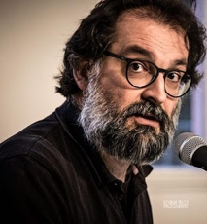18:05 La via o dell’impossibilità di un titolo credibile – Gabriele Via è un artista, poeta-attore-fotografo. Nato a Bologna nel 1968.
Esordisce nel 1991 con una presentazione di Roberto Roversi, per una mostra personale di pittura materica e poesia. Ha pubblicato dal 2006 libri di poesia e un romanzo. È pubblicato su www.bibliomamie.it, su «Poeti e Poesia», su Bomba Carta – Lettera in versi , su «Lirici Greci», Critica Impura, Versante ripido, Gradiva e altre riviste. Ha collavorato con Ellen Stewart (La MaMa) a Spoleto e New York nel 1993 e nel 1994. Si è formato nella recitazione con Mario Ferrero a Perugia e con gipeto (Marco Brancato). Dal 2013 cura le iniziative letterarie del Teatro dell’ABC a Bologna, di cui è uno dei fondatori con Lavinia Turra, Paolo Fiore Angelini e Valentino Corvino; ha realizzato 4 stagioni estive di incontri e spettacoli (La luna e gli orti, 2015-2018) e condotto incontri, letture, dibattiti, interviste, ecc. Ha insegnato religione nelle scuole medie e superiori. È stato formatore ed educatore; animatore per l’EMI. Recita i suoi versi dal vivo, da solo o accompagnato da altri artisti. Cucina, studia teologia, ama la filosofia, fotografa, suona alcuni strumenti musicali e cammina (due cammini di Santiago). Con Lavinia Turra fonda nel 2007 Icaro Like-US. Ha fatto svariati mestieri di fatica. Nel 2011 propone la sua visione poetica al corso EMBA dell’Alma Graduate School e tiene un corso di lettura di poesia ad alta voce al Liceo Galvani. Ha curato un ciclo su grandi poeti italiani del ’900 al Teatro San Salvatore: Pasolini, Campana, Ungaretti, Montale. Ha realizzato DEGUSTAZIONI, dando voce a sei poeti stranieri del ’900 in tre ristoranti di Bologna. È stato ospite fisso nella trasmissione Ottobre Rosso di Fabio Raffaelli su Nuova Rete. Nella stagione 2017-2018, con il sostegno della Fondazione del Monte, realizza “Poesia in Concerto”, 5 incontri rivolti agli studenti tenuti al Teatro Comunale di Bologna (coordinamento di Lavinia Turra e musiche dal vivo di Guglielmo Pagnozzi). Nella stagione 2018-2019, gli incontri diventano otto. Ha collaborato con numerosi autori, artisti e interpreti di fama.

18:20 Dibattito e tempo libero
19:00 Collatio (per chi vuole)
19:30 Cena

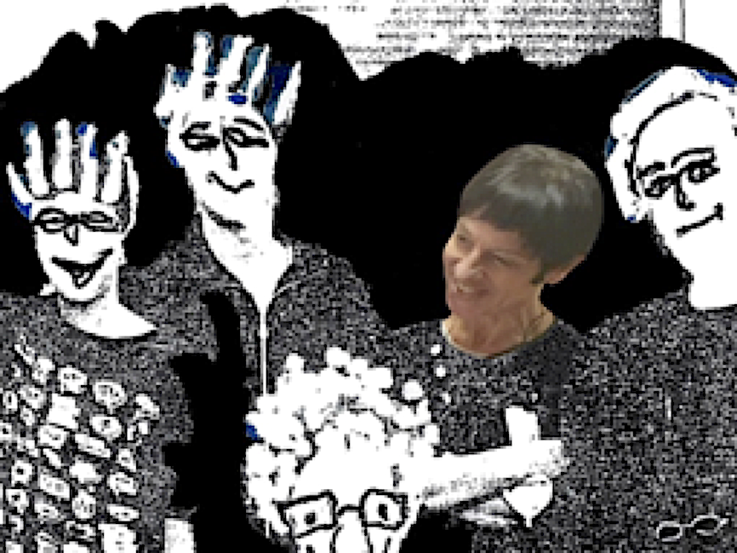
21:00 Strada stretta – Nel mio paese, Bagnacavallo, c’è una strada molto stretta: sembra non si riesca a passare… Ho dato questo titolo ad uno dei miei ultimi lavori di pittura, che sarò lieta di presentare durante il nostro incontro, nello splendido Monastero. Elisabetta Randi, Atelierista per l’infanzia/Artista httpwww.elisabettarandi.it/contatti-3/biografia/

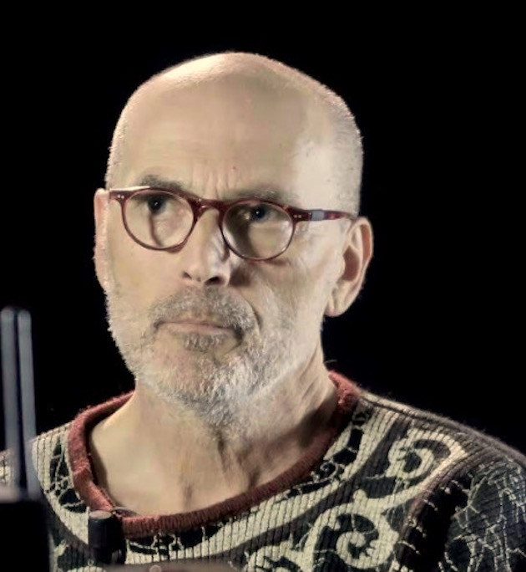
21:20 Iconografia di San Giovanni indicatore – Massimo Pulini (Cesena il 15 agosto 1958), vive e lavora tra Montiano e Rimini. Ha la Cattedra di Pittura presso l’Accademia di Belle Arti di Bologna. Ha esposto in importanti gallerie private e pubbliche, sia italiane che internazionali. Ha partecipato a fondamentali mostre curate dai critici Maurizio Calvesi, Italo Tomassoni, Marisa Vescovo, Rossana Bossaglia, Paolo Portoghesi e Italo Mussa, all’origine di raggruppamenti artistici: Anacronisti, Ipermanieristi, Pittura Colta o Nuova Maniera Italiana. A metà degli anni Ottanta, dopo una sala personale presso l’XI Quadriennale romana, vince il concorso che lo porta a realizzare una grande opera per la sala d’ingresso di un complesso architettonico a Dallas (USA), progettato da Philip Johnson, padre riconosciuto dell’architettura postmoderna. Ha aperto all’arte contemporanea il Museo Nazionale di Villa Adriana di Tivoli nel 1997. Dello stesso anno è la monografica presso la Saline Royale di Besançon, mentre del 1999 è la vasta antologica alla Galleria Nazionale di Parma, al Teatro Farnese e alle Scuderie della Pilotta. Nel 2000 allestisce una quadreria per “Novecento italiano”, presso le Scuderie del Quirinale. Nel 2002 dipinge due Angeli reggistemma nel vestibolo della biblioteca personale di Giovanni Paolo II. Esegue il velario del teatro storico cesenate Alessandro Bonci con una gigantesca opera su tela. Nel 2005 la Romberg di Roma gli dedica l’antologica dal titolo “Gallerie parallele”. Nel 2006 l’Istituto Italiano di Cultura a Londra, gli allestisce una personale con la pubblicazione di due volumi. Sempre nel 2006 è inserito in 10 artisti per i beni culturali dell’Emilia-Romagna. Nel 2007 esegue sei opere, per la commissione guidata dal cardinal Betori e presieduta da Benedetto XVI, per il Lezionario Liturgico. Nel 2009 è invitato dal cardinal Gianfranco Ravasi all’incontro tra Benedetto XVI e gli artisti, nella Cappella Sistina. Pubblica su: Studi di Storia dell’Arte, Paragone, Nuovi Studi, ARTE/Documento, Accademia Clementina, «Ars», Storia dell’Arte. I suoi saggi hanno aggiunto importanti novità al catalogo di artisti come Lorenzo Lotto, Tiziano Vecellio, Caravaggio, Guercino, Guido Cagnacci, Domenico Fetti, Pietro Ricchi, Michele Desubleo, Pietro Novelli, Alessandro Turchi e numerosi altri. Oltre alla monografia su Andrea Lilio e sulla pittrice bolognese del Seicento Ginevra Cantofoli, ha curato varie mostre sul Guercino a Cento (Pinacoteca Civica), Iglesias (Palazzina Bellavista), al Palazzo Reale di Milano e al Museo Termini di Roma, alla Dulwich Picture Gallery di Londra. Poi le mostre monografiche di artisti del XVII secolo come Giovan Battista Salvi detto il Sassoferrato (Cesena) e Simone Cantarini (Rimini) e la serie intitolata “Rassegne Riservate di Grandi Antiquari”. Con Medusa ha pubblicato Il secondo sguardo, La mano nascosta e La parte muta, una trilogia sui temi della copia, dell’anonimato e dell’incompiuto artistico che, assieme a un libro dedicato al rapporto tra Arte e Tempo ha trovato raccolta ne La coperta del Tempo. Nel 2006 con l’Editrice Compositori ha pubblicato Ginevra Cantofoli. La nuova nascita di una pittrice nella Bologna del Seicento. Nel 2010 è uscito Caravaggio Nero Fumo, un monologo teatrale, portato in scena da Alessio Boni. Del 2011 è il suo primo romanzo, Gli inestimabili, dedicato a un clamoroso furto d’arte avvenuto a Urbino negli anni Settanta del Novecento. Recentemente è uscito Mal’occhio, un romanzo dedicato al Guercino. Dal 2011 al gennaio 2019 è stato Assessore alla Cultura del Comune di Rimini ideando, fra l’altro, tre edizioni della Biennale Disegno, la più vasta rassegna internazionale dedicata al Disegno, antico e contemporaneo.

22:15 Dibattito e riposo

Domenica 7 luglio

7:30 Lodi (per chi vuole)
8:00 Colazione

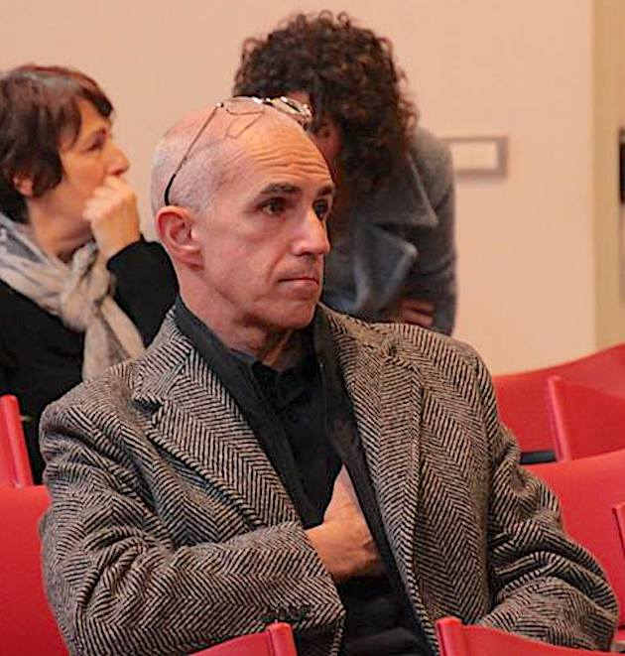
8:45 Via crucis: storia non ufficiale di G. Regeni – Corrado Giamboni, nato a Roma nel 1963, si è trasferito presto a Rimini, dove si è iscritto ad Amnesty nel 1983. Ha studiato Lettere a Bologna, insegnato in Trentino e ora insegna a Mantova. La fotografia, la parola, ciò che è espressione lo attraggono. Ha partecipato a diverse iniziative culturali (ad es. il concorso Eks&Tra per scrittori migranti), ha vinto il concorso “Rimini raccontata dai riminesi” (1998) e un paio di edizioni del Festival degli scrittori della Bassa a Pegognaga (2011 e 2012). Ha collaborato con Fara in qualità di giurato e pubblicato la raccolta di racconti Il virus dell’elefante (1999), una silloge in FaraPoesia (come Massimo Pensante) e il romanzo balneare Il Porsche a metano (2015). Organizza incontri e presentazioni di libri, meglio se con aperitivo. Già redattore de La Cittadella a Mantova, è tutt’ora nella redazione del periodico satirico Il Notturno.

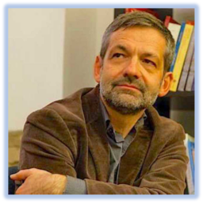
9:00 Nel nome – Alessandro Zaccuri, nato nel 1963 a La Spezia, scrive sul quotidiano l’Avvenire e collabora con i periodici Lo straniero e Letture. Tra i suoi libri, Il signor figlio, edito per Mondadori nel 2007 e finalista del premio Campiello, e Lo spregio, vincitore del premio Mondello e finalista del premio Comisso. Fresco di stampa per i tipi di NN Editore, Nel nome.

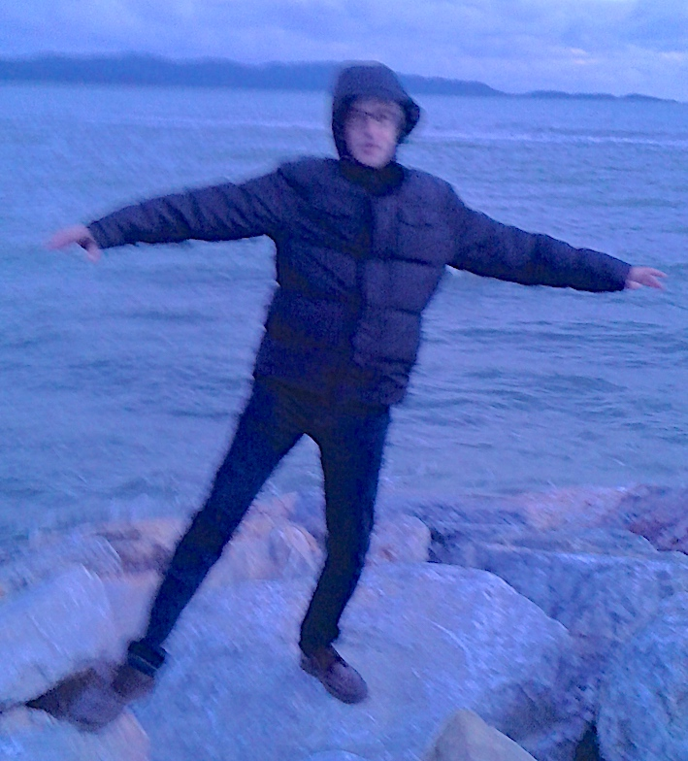
9:15 Smarrire una lettera – Subhaga Gaetano Failla ha pubblicato Il seminario di Vinastra in 3x2 (Fara 2006). Raccolte di racconti: Logorare i sandali (Aletti 2002), Il coltello e il pane (Aletti 2003), La signora Irma e le nuvole (Fara 2007), La casa sul molo di Nantucket (Ensemble 2018). Poesie in lingua inglese, tradotte in francese e tedesco, in Zen poems (2002) e Haiku for lovers (2003). È presente in riviste e antologie di diversi editori tra i quali Fara, Delos Books, Perrone. Nel 2016 pubblica un racconto su Pascal e un brano su Pasolini con la casa editrice inglese Routledge. Ultime pubblicazioni con Fara in Perdono: dal rancore al ricordo (2017) e Distanze (2018). Ha collaborato con il litblog Letteratitudine, la rivista Orizzonti e la rivista inglese Hazy Moon the Zen Review. Collabora con i blog di Fara Editore e con la rivista La Masnada. Prova a non nominare la via e a non pensare a essa, ma poi si accorge, confondendosi, di averlo fatto, per negazione.

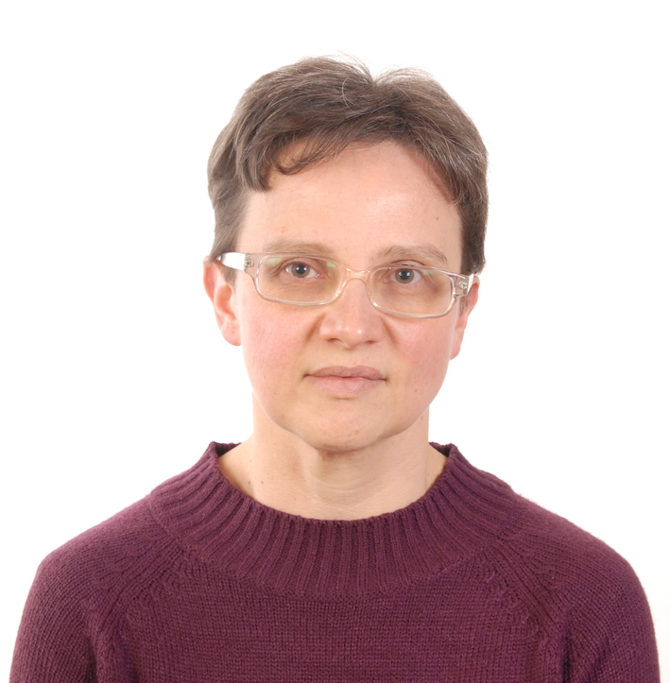
9:30 Esplodono parole – Nata a Padova nel 1974, Debora Rienzi ha studiato Filosofia a Padova e Medicina a Bologna. Dal 2004 al 2017 svolge attività missionarie con l’Ami (Associazione Missionaria Internazionale) facendo servizio in Italia, Africa e India, poi entra nel Monastero Camaldolese di Poppi (Arezzo). Nel novembre 2018 ha pubblicato la raccolta di versi Mi bolle il cuore, con prefazione di Alessandro Barban.

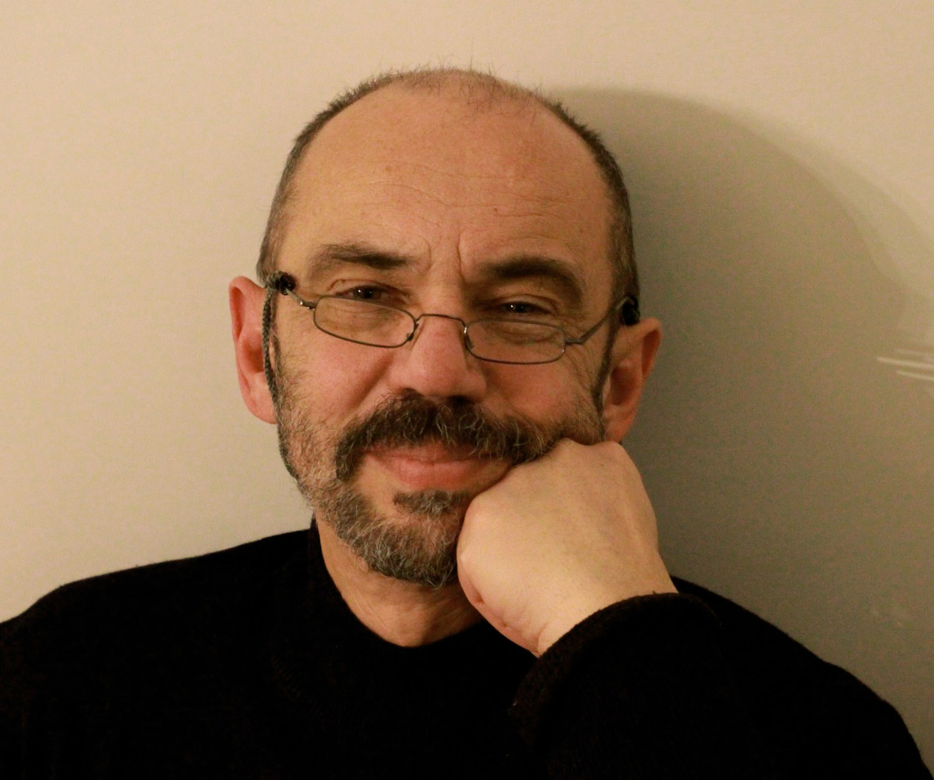
9:45 Disorientarsi, relazioni – Daniele Barbieri vive quasi da sempre a Bologna, e insegna presso la locale Accademia di Belle Arti. Ha pubblicato diversi libri di carattere teorico sulla semiotica, sul fumetto e la comunicazione visiva, sulla musica e anche sulla poesia; tra questi: I linguaggi del fumetto (Bompiani 1991), Nel corso del testo. Una teoria della tensione e del ritmo (Bompiani 2004), Breve storia della letteratura a fumetti (Carocci 2009), Guardare e leggere. La comunicazione visiva dalla pittura alla tipografia (Carocci 2011), Il linguaggio della poesia (Bompiani 2011), Semiotica del fumetto (Carocci 2017), Letteratura a fumetti? Le impreviste aventure del racconto (ComicOut 2019). Ha pubblicato due raccolte di poesie: La nostra vita, e altro (Campanotto 2004), Distonia (Kurumuny 2018). Un’altra silloge, Canzonette, è apparsa nel volume collettivo Emozioni in marcia (Fara Editore 2015). Web: ancoraunaltrome.wordpress.com e www.guardareleggere.net.

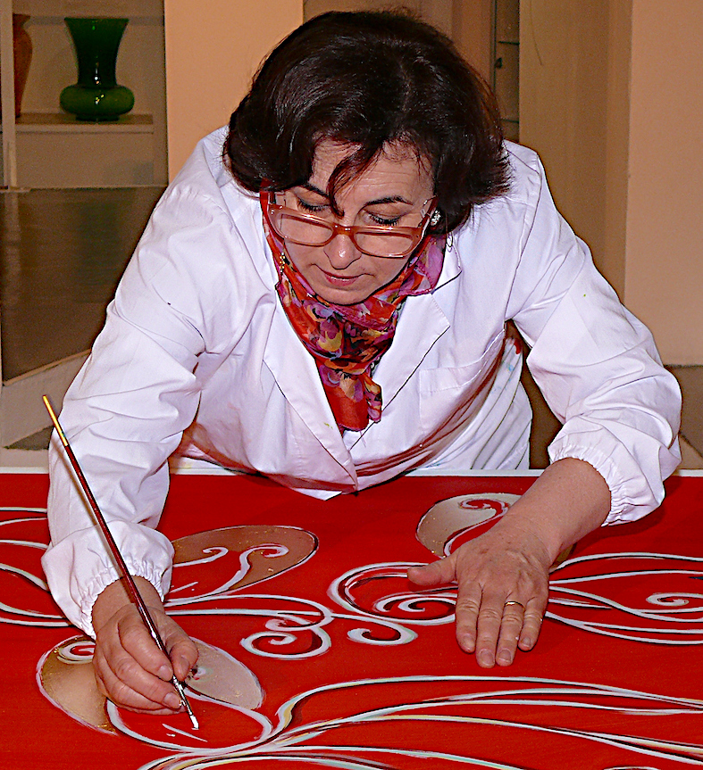
10:00 Un senso sacro dal profondo mi fa strada – Luciana Leoni è nata a Monterubbiano (FM), vive e lavora a Grottammare (AP). Si è formata all’Accademia delle Belle Arti di Macerata, pittrice, acquerellista, incisore. Negli anni matura uno stile espressivo versato alla spiritualità e a un percorso interiore dove l’arte è il luogo di incontro con il sacro. Raccoglie questa esperienza nel suo libro Il Canto dell’Anima. Presenta le sue opere grafico pittoriche fin dal 1980 in molteplici esposizioni e mostre. Hanno scritto di lei i critici d’arte Luigi Dania e Pierluigi Rausei, il regista Pino Galeotti di Rai Educational e la prof.ssa Elisa Redaelli Luzi. Nel 2009 presenta il Il Trittico della via dell’acqua d’oro” nell’ambito di una mostra di Arte Sacra itinerante per il Sinodo Diocesano di San Benedetto del Tronto. Nel 2014 il Notiziario della Giunta regionale delle Marche pubblica un articolo sulle sue ultime creazioni Gli Angeli. Sito personale: www.lucianaleoni.it

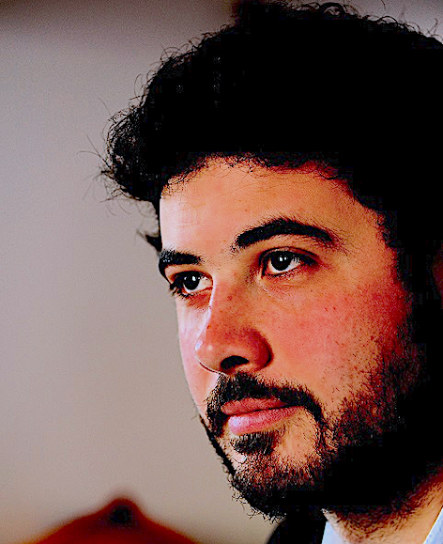
10:15 La via e le fanciulle nella tempesta di Leopardi – Alberto Fraccacreta, di origini sanseveresi, è nato a Foggia nel 1989. Dottore di ricerca in letteratura italiana, è tra i fondatori del Centro Teatrale Universitario Cesare Questa all’Università degli Studi di Urbino Carlo Bo. Collabora con Alias il manifesto e Avvenire. Ha pubblicato con Raffaelli le sillogi Uscire dalle mura (2012) e Basso Impero (2016). Ha pubblicato i volumi monografici su Mario Luzi e Eugenio Montale.

10:30 Dibattito e tempo libero
11:00 Messa (per chi vuole)
12:30 Pranzo

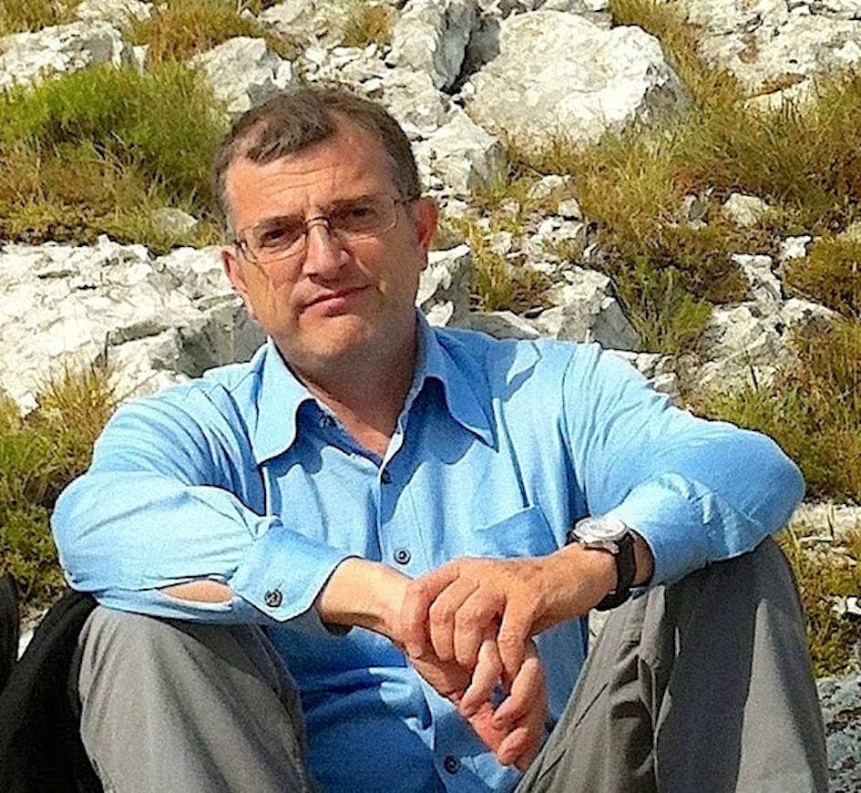
14:30 L’importanza dei segnali –
Alessandro Ramberti (Santarcangelo di Romagna, 1960) laureato in Lingue orientali a Venezia, ha vinto una borsa (1984-85) per l’Università Fudan di Shanghai. Nel 1988 consegue il Master in Linguistica presso l’UCLA e nel 1993 il dottorato in Linguistica presso l’Università Roma Tre. Ha pubblicato in prosa: Racconti su un chicco di riso (Pisa, Tacchi 1991) e La simmetria imperfetta con lo pseudonimo di Johan Thor Johansson (1996). In poesia: In cerca(2004, Premio Alfonso Gatto opera prima e altri), Pietrisco (2006, premi Poesi@&Rete e Cluvium), Sotto il sole (sopra il cielo) (2012, Premio speciale Firenze Capitale d’Europa), Orme intangibili (2015, Premio Speciale Casentino, II class. Tra Secchia e Panaro). Nel 2017 è uscita la raccolta Al largo (Premio speciale Cittadellapoesia, III class. Premio Graziano). Con l’Arca Felice di Salerno ha pubblicato la plaquette Inoltramenti (2009) e tradotto 4 poesie di Du Fu: Paese in pezzi? I monti e i fiumi reggono (2011). Con la poesia Il saio di Francesco ha vinto il Pennino d’oro al Concorso Enrico Zorzi 2017. Nel 2019 è uscita la raccolta Vecchio e nuovo.

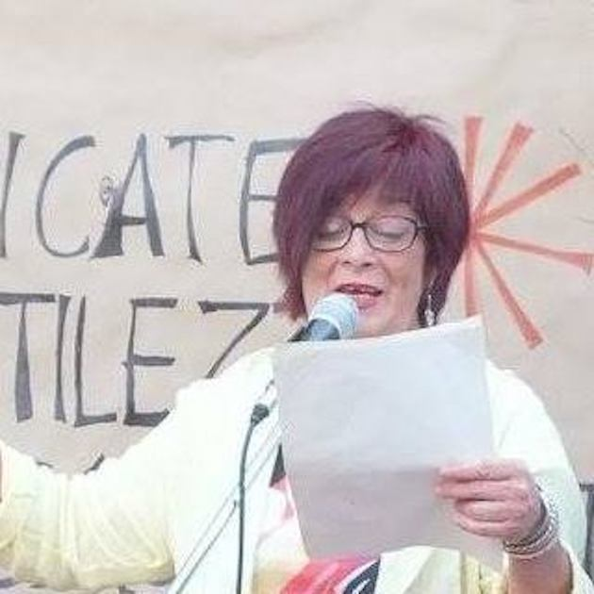
14:45 Si scrive nel mezzo – Valeria Raimondi fa parte dell’Associazione culturale Movimento dal Sottosuolo. Nel 2013 cura il Festival SCONFINA(te)MENTI, gemellaggio con i poeti di Kragujevac, Serbia e nel 2016 viene tradotta insieme a Beppe Costa e Jack Hirschman per un progetto multiculturale presentato in Albania. Nel 2014 propone un recital teatrale sulle violenze di genere: Prigioniere delle trame, liberate dalle Reti. Nel 2011 pubblica IO NO (Ex-io), Thauma ed., e nel 2014 Debito il Tempo, Fusibilia, entrambi ripubblicati con Pellicano. Dieci inediti sono presenti in Distanze, Fara 2018, e alcune invettive nella Gazzetta dei Dipartimenti del Collage de ‘Pataphysique. Una decina di poesie sono tradotte nel 2018 in lingua portoghese e presentate a San Paolo del Brasile. A maggio 2019 esce l’antologia-progetto La nostra classe sepolta, cronache poetiche dai mondi del lavoro, Pietre Vive ed., con testi di 32 poeti/e. Con il Movimento dal Sottosuolo propone gli spettacoli L’Uomo in piedi e Il tamburo della memoria, sulla disobbedienza civile e sui genocidi nel mondo.

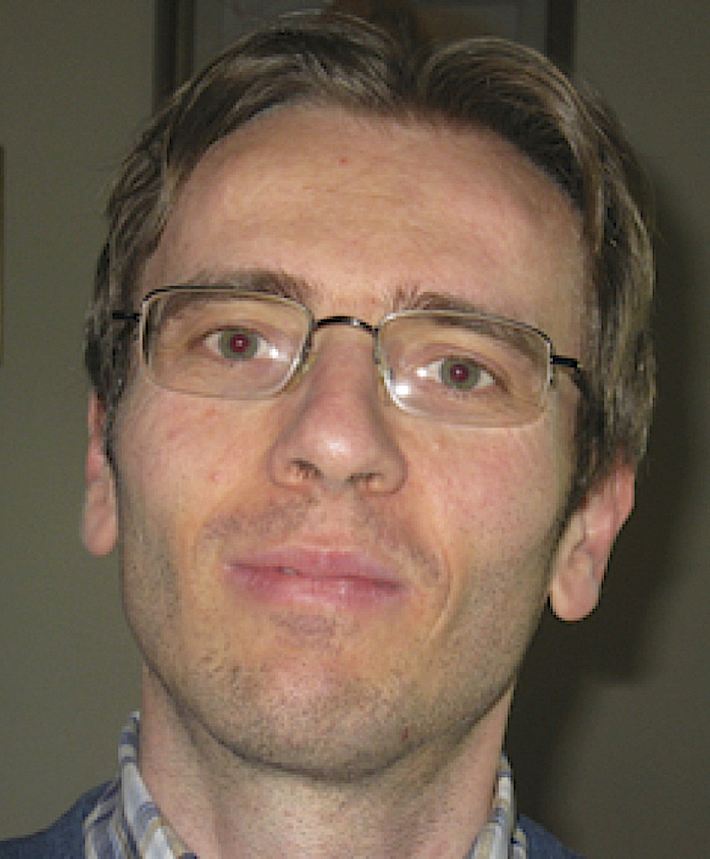
15:00 Quale via per l’umanità nel 3° millennio? Dall’approccio geocentrico… alla visione cosmica – Davide Fiscaletti, nato a Fano nel 1973, laureato in Fisica all’Università di Bologna, è docente di matematica e fisica e membro ricercatore (e direttore) dello SpaceLife Institute a S. Lorenzo in Campo. I suoi studi sono incentrati sulla meccanica quantistica e le sue interpretazioni, la teoria quantistica dei campi, la geometria quantistica, la gravitazione quantistica, gli approcci atemporali nella fisica, la consapevolezza. Con Amrit Sorli (Foundations of Physics Institute, Idrija, Slovenia) ha sviluppato una visione atemporale dell’universo mentre con Ignazio Licata (direttore di ISEM, Palermo) ha proposto una lunghezza di correlazione entropica (lunghezza di Bell) che misura il grado in cui due particelle possono intrecciarsi in modo molto forte. È autore di numerosi articoli, sia su riviste divulgative che professionali, oltre che di svariati libri.

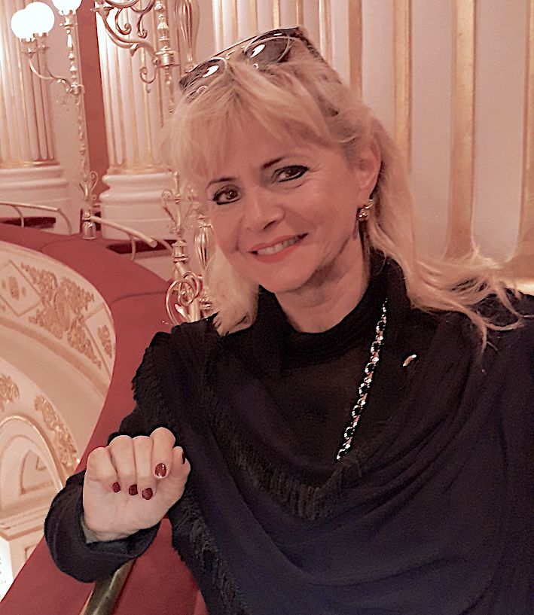
15:15 Lungo la via (un breve racconto) – Mirca Carrozzo è nata a Rimini. Laureata all’Università di Bologna in Giurisprudenza ha conseguito l’abilitazione di avvocato. Dipendente della Pubblica Amministrazione è funzionario nella Struttura di Supporto al Consiglio Comunale di Rimini. Insegna “Diritto degli Enti locali” in corsi di formazione per la preparazione ai concorsi pubblici. Lo scrivere le permette una riflessione su quanto gli occhi riescono a fotografare e la mente a ricordare, con l’obiettivo di suscitare, in chi legge, riflessioni personali sulla esistenza.

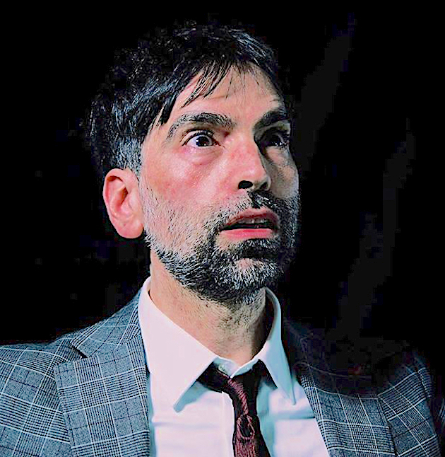
15:30 A Milano che ora è? – Nato a Taranto il 14 settembre 1969, Giovanni Martucci (foto qui sopra di Riccardo Santoro) vive tra Rovigo e Bologna. Tra i suoi testi teatrali: Karate kills, selezionato alla quarta edizione del Festival 2014 di monologhi teatrali “UNO 4” di Firenze per la regia e interpretazione dello stesso autore; messo in scena alla quarta edizione del “NOpS Festival” di Roma organizzato da Nogu Teatro e alla terza edizione del concorso di nuova drammaturgia “Belli corti” organizzato da Nuovo Teatro San Paolo di Roma. - A Milano che ora è?, selezionato al 2° Premio Centro alla drammaturgia 2014 per attori e testi di monologhi e al 1° Festival di Corti Teatrali del Calàbbria Teatro Festival per la regia e interpretazione dello stesso autore; messo in scena alla quinta edizione del “NOpS Festival” di Roma organizzato da Nogu Teatro e vincitore del premio come miglior testo. Interdetta, messo in scena alla sesta edizione del “NOpS Festival” di Roma organizzato da Nogu Teatro e vincitore del premio come miglior testo. L’epitaffio del Griffo, vincitore della decima edizione del Premio Unicoop Tirreno per testi di monologhi del Festival Stella d’Oro 2016 di Allerona; vincitore del bando di residenza artistica “Villa Pini” 2017/2018 promosso da Emilia Romagna Teatro Fondzione\Arena del Sole; messo in scena presso Camere d’aria a Bologna il 18 novembre 2017 e il 6 maggio 2018 per la regia di Marina Santoro e l’interpretazione dello stesso autore. Prenditi il mio posto, messo in scena all’ottava edizione del “NOpS Festival” di Roma organizzato da Nogu Teatro. Ghosts/fantasmi, finalista alla prima edizione del Bando di drammaturgia “Il Mondo è ben fatto” promosso dalle compagnie Tedacà e Il Mulino di Amleto, in collaborazione con “Fertili Terreni Teatro”. Nello spazio, vincitore del “Premio Ugo Betti Unicam 2018”. Tutti al muro!, pubblicato sul n. 11, novembre 2018 della rivista Perlascena - non periodico per una drammaturgia dell’oggi.

15:45 Gran dibattito finale con scelta del tema della prossima kermesse, saluti e partenze

La scelta

Vale la pena soffermarsi
sul lato buono delle cose,
sul rovescio dell’odio,
sul contrario del disprezzo.

Pensare anche agli altri,
odiare l’indifferenza,
e con tutte le proprie forze,
agire.

(Ndjock Ngana Yogo Ndjock, Màébà. Dialoghi con mia Figlia, Associazione Kel ’Lam, Roma, 2005, p. 27)

